CETIN a.s.

Českomoravská 2510/19, 190 00 Praha 9 - Libeň

rri 1 • *1* r v- r r

Technické řešeni I.

INVESTIČNÍ AKCE

Kategorie AN - Přístupová síť

Podkategorie VPI - metalické kabelové přístupové sítě Číslo SAP

v

Číslo interní

Schvalování akce 2-kolové schvalování

Název

VPIC Újezdec, Silnice II/426:opěrná zeď

**Budoucí uživatel**

**Zpracovatel**

**Předkladatel**

Schvaluje



|  |  |  |
| --- | --- | --- |
|  |  | Průměrný náklad na: |
| 100800 Délka HDPE trubek pro OK | 0.000 km | kmp mk |
| 100200_Délka metalických kabelů | 0,032 km | kmk mk |
| 100700 Délka nadzemní tratě | 0 km | km vyk |
| 100100_Délka párů v metalických kabelech | 0,320 km | km kv |
| 100300_Délka výkopů vč.podvrtů a přechodů | 0.035 km | kmo kv |
| Páry vyvedené na hlavní rozvaděč ústř. | 0 pár | bj. |
| 100400 Páry zakončené v účast. rozvaděčích | 0 pár |  |
| 100900_Počet bytových domů | 0 BD |  |
| 101100_Počet bytových jednotek v bytových domech | 0 bj |  |
| 100500_Počet rodinných domů | 0 RD |  |
| 100600_Počet bytových jednotek v rodinných domech | 0 bj |  |

*Kapacitní údaje*

**1.Souhrnná zpráva 1.1 Základní údaje Identifikační údaje**

|  |  |
| --- | --- |
| Název: | VPIC Újezdec, Silnice II/426:opěrná zeď |
| Kategorie: | AN - Přístupová síť |
| Podkategorie: | VPI - Metal. kab přístupová síť |
| Typ investice: |  |
| Důvod 1: |  |
| Číslo interní: |  |
| Prvek SPP: |  |
| ABC: |  |
| HOST: |  |
| ATÚ: |  |

Požadavky:

Název polygonu: VPIC Újezdec, Silnice II/426:opěrná zeď

K akci nejsou evidovány žádné požadavky

**Termíny:**

|  |  |
| --- | --- |
| Platnost ÚR od: | ÚR na přeložku CETIN zajistí investor |
| Platnost ÚR do: |  |
| Plánované zahájení přípravy: |  |
| Plánované ukončení přípravy: |  |
| Plánované zahájení realizace: | Nejdříve v roce 2023. |
| Plánované ukončení realizace: |  |
| Nabídka k přejímce (Plán): |  |

**1.2 Účel stavby:**

Akce řeší přeložku telefonních kabelů v Újedci u Osvětiman u č.p. 69. V dané lokalitě dojde k výstavbě nové opěrní zídky na stávajících kabelech společnosti CETIN. Územní rozhodnutí na přeložku vyhotoví investor **v rámci svého stavebního povolení na celou stavbu.**

2 Technická zpráva

1. **Vstupní podklady:**

Objednávka CETIN, podklady TEDO a situace projektu.

1. Navrhované řešení:

* Z důvodu výstavby nové opěrné zdi u č.p. 69 je nutno stávající kabel PPFLE 5XN0,4 vedoucí do č.p. 69 vymístit z místa stavby. Překládka začíná v poli, v místě odbočení stáv. vedení ke komunikaci. Zde dojde k napojen pomocí rovné spojky novým kabelem PPFLE 5XN0,4 a následně trasa ve VRAP50 pokračuje polem do místa křížení silnice. Křížení silnice bude provedeno překopem s ochrannou v PE110 a souběžně bude uložena rezervní PE110. Po překřížení silnice pokračuje trasa plynulým obloukem vjezdem (v místě ohybu bude zakončena rezervní PE110) až k brance, kde bude kabel napojen pomocí rovné spojky na stáv. kabel.
* Při realizaci je nutné koordinovat trasu a to i výškově s geodetem stavby (případně stavbyvedoucím), tak, aby byla trasa uložena dle norem CETIN od konečného terénu. Toto není možné v projektu určit, jelikož investorem nebylo zřejmé, v jakém stádiu výstavby bude překládka CETIN realizována (zda již dojde ke změně stáv. terénu stavbou).
* V rámci této akce budou prováděny montážní práce na vedení, které již zajišťuje telekomunikační provoz. Před započetím prací je nutno v dostatečném předstihu požádat o PEW pracovníky údržby kabelů.

1. **Popis tras**

viz polohopis VVN: ne El. trakce: ne Vodní toky: ne

1. **Použitá technologie:**

Spojky XAGA a konce chrániček budou označeny Minimarkerem 3M , typ 1255.

1. **Použité předpisy:**

TPP 2001-1 (TP 69 a) - Výstavba přístupových sítí č. I TPP 2001-1 (TP 69 b) - Výstavba přístupových sítí č. II TPP 2001-1 (TP 69 c) - Výstavba přístupových sítí č. III TPP 2002 (TP 117) - Výstavba přístupových sítí - Optické kabely

TM000072 - Technické řešení překládek a oprav poruch stávajících metalických kabelů kabelovou vložkou

TA 10 (I.-III) - Stavba nadzemních sítí

ČSN 736005 - Prostorové uspořádání sítí technického vybavení

ČSN 33405 - Podzemní sdělovací vedení

ČSN 341100 - Křižovatky a souběhy vedení

POS 65-2001

Po ukončení stavby je nutno provést závěrečné měření dle TPP 2001-3B; TPP 2001-4A kap.7. Dokumentace skutečného provedení bude zapracována dle směrnice TD000002 v aktuální verzi včetně geodetického zaměření.

1. **Koordinace:**

Realizace přeložky bude koordinována s realizací výstavby opěrné zídky

1. **Ostatní:**

Kontakty:

Projektový koordinátor CETIN: p. Karel Herák, 725 553 307, [karle.herak@cetin.cz](mailto:karle.herak@cetin.cz)

Zpracovatel CTN - K.V.Z. spol. s r. o. - Jiří Králíček 608 737 331 Vypracoval - Marián Dzurus, 736 787 505

Investor:

Ředitelství silnic Zlínského kraje, příspěvková organizace, K majáku 5001, 761 23 Zlín Ing. Jitka Škrabalová, tel.: 577 044 214, [skrabalova@rszk.cz](mailto:skrabalova@rszk.cz)

Projektant:

Ing. Hana Věrná, PROKOP MOSTY s.r.o., t.č. 773 053 680, [ivo@PROKOPMOSTYsro.onmicrosoft.com](mailto:ivo@PROKOPMOSTYsro.onmicrosoft.com)

Při provádění prací je třeba dodržovat zákon č. 251/2005 o inspekci práce, směrnici BOZP č. 595 a stavební **zákon č. 183/2006 a jeho prováděcí předpisy.**

|  |  |  |
| --- | --- | --- |
| 3. Podmiňující, související a navazující stavby: |  |  |
| Podmiňující akce - vložené: nejsou |  |  |
| Interní číslo SAP | Název projektu: | Stav: |
| Navazující akce - vložené: | | |
| Interní číslo SAP | Název projektu: | Stav: |

4. Vyjádření a záznamy - viz. příloha

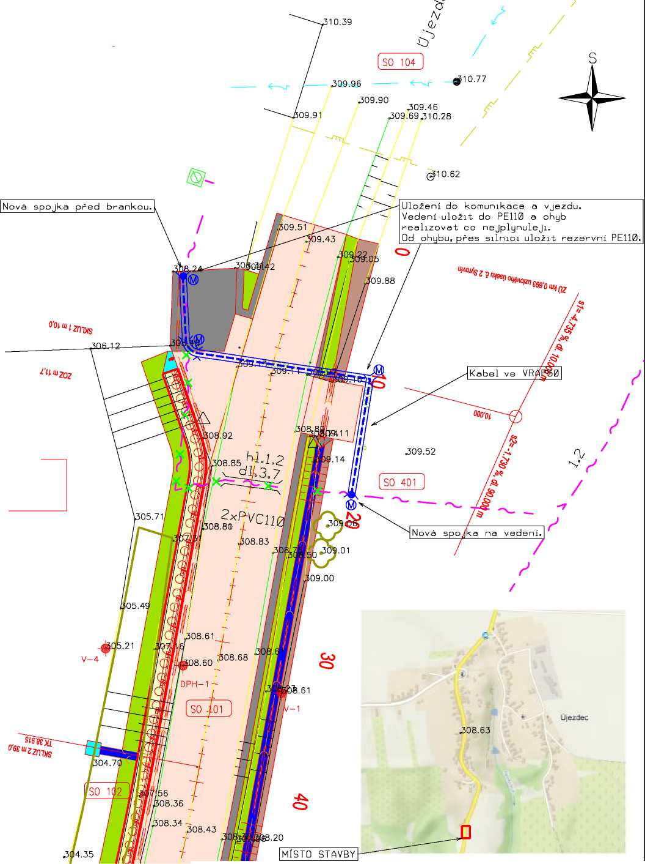

2.05

PRIMA DL = 28.915m

IEQENDA>

- PROJEKTOVANÍ TRASA

X —w X RUŠENA trasa

"“"w — SDĚLOVACÍ KABEL

SILOVÉ KABELY NN SILOVÉ KABELY VN PLYNOVOD KANALIZACE

> — VODOVOD

|  |  |  |
| --- | --- | --- |
| .  telco projekce |  | |
|  | | |
|  | | ČÍSLO ZAKÁZKY: KVZ-3433/20 |
| STAVBA:  VPIC Ů iezdec. Silnice II/426:oDérnó zed  KOORDINAČNÍ SITUACE | |
| DATUM:  04/2020 |
| MĚŘÍTKO:  1 : 250 |
| INVESTOR: Ředitelství silnic Zlínského kroje, piMspévkové orgonizoce | | m |

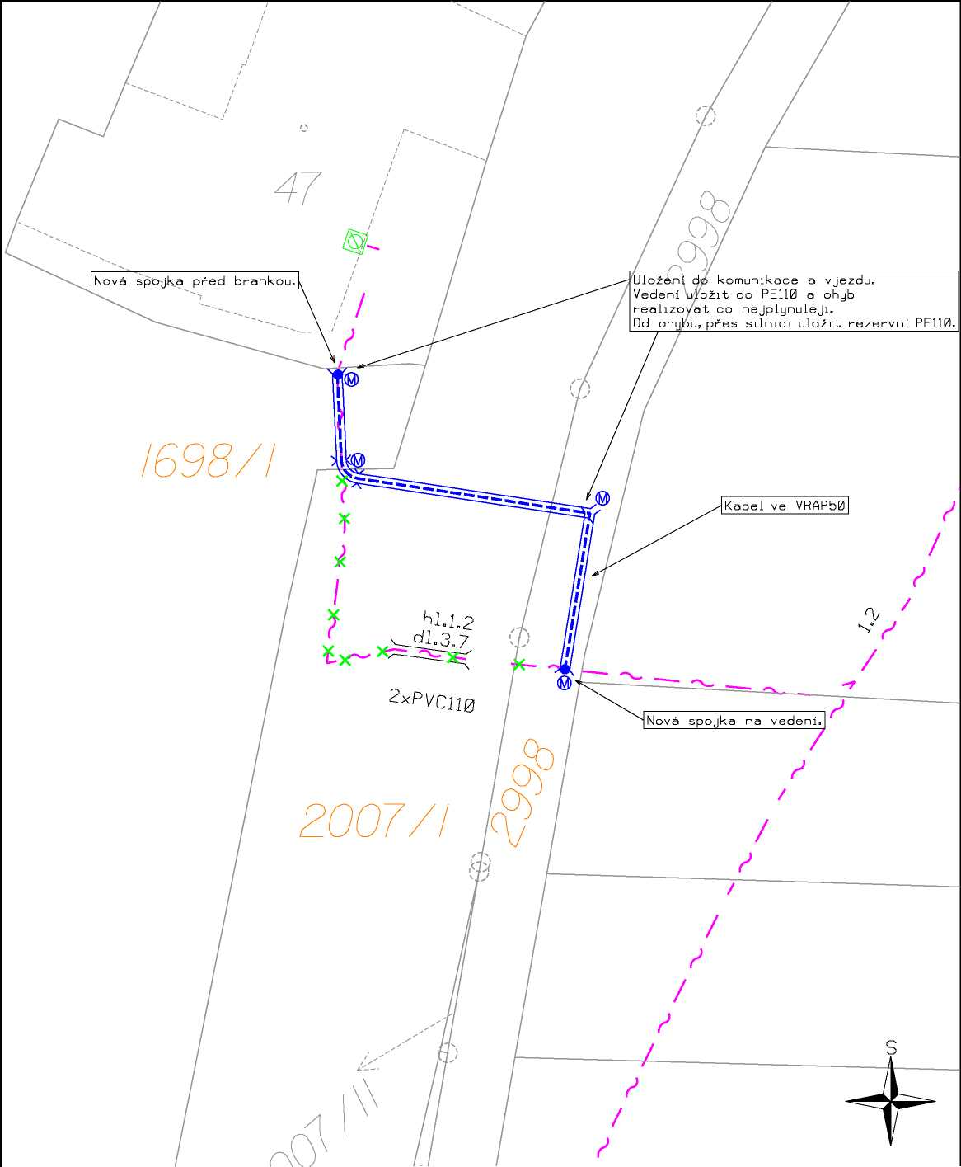

IE6ENDA>

— - PROJEKTOVANÍ TRASA — SDĚLOVACÍ KABEL

katastrální území UjezJ.ec u Osveéiman

|  |  |  |
| --- | --- | --- |
|  |  | |
|  | | |
|  | | ČÍSLO ZAKÁZKY: KVZ-3433/20 |
|  | |
| DATUM:  04/2020 |
| MĚŘÍTKO:  1 : 250 |
| INVESTOR: Ředitelství silnic Zlínského kroje, piMspévkové orgonizoce | |  |

KR-čp.6S_U

0SVE422

X0SVE65/1.1.1/11-20 1xB0X - A10; 1xzár.sv.10p.;

;j69 ;;

Ujezdec

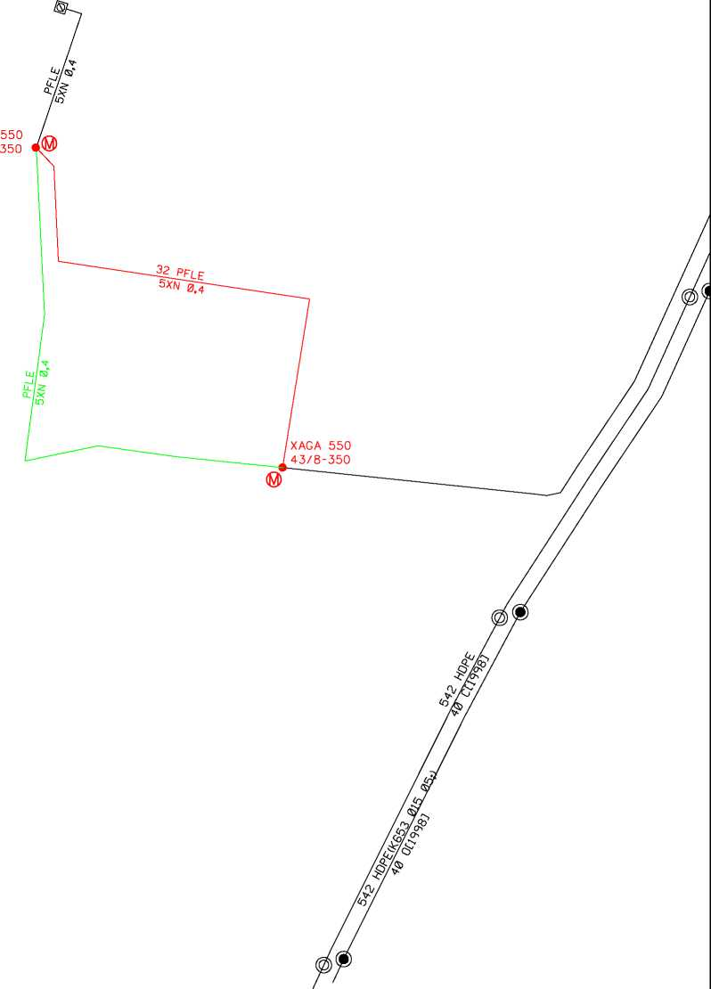Ujezdec

XAGA

43/8-

|  |  |  |
| --- | --- | --- |
| K.V.Z. spol. s r.o.  telco projekce | Mokrá 386, 760 01 Zlín. IČO 00546178 | |
|  | | |
| PROJEKTANT: JIŘÍ KRÁL ÍČEK VYPRACOVAL: MARIÁN DZURUS | | ČÍSLO ZAKÁZKY: KVZ-3433/20 |
| STAVBA:  VPIC Ů iezdec. Silnice II/426:oDérná zed  SCHÉMA | |
| DATUM:  04/2020 |
| MĚŘÍTKO: |
| INVESTOR: Ředitelství silnic Zlínského kroje, piMspévkové orgonizoce | | m |

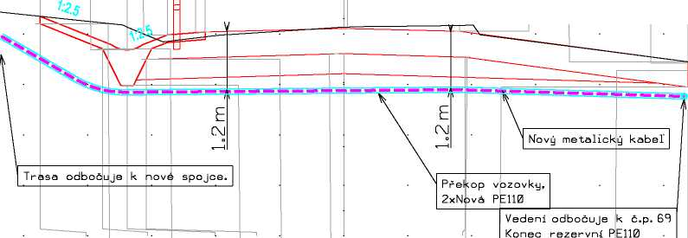Sta: 10.00

t-'-f'Orof'O lT3 r*") lO ^

I'O OJ urtP J

řO fO

2.50%

2.50%

309.14

13.38%

'vf_ ^ _

hO r-O

|  |  |  |
| --- | --- | --- |
|  |  | |
|  | | |
|  | | ČÍSLO ZAKÁZKY: KVZ-3433/20 |
|  | |
| DATUM:  04/2020 |
| MĚŘÍTKO: |
| INVESTOR: Ředitelství silnic Zlínského kroje, piMspévkové orgonizoce | | (M |

Informace o pozemku

**Vlastníci, jiní oprávnění**

|  |  |
| --- | --- |
|  | Podíl |
| Způsob ochrany nemovitosti |  |
| Nejsou evidovány žádné způsoby ochrany. |  |
| Seznam BPEJ |  |
| Parcela nemá evidované BPEJ. |  |
| Omezení vlastnického práva |  |
| Nejsou evidována žádná omezení. |  |
| Jiné zápisy |  |
| Nejsou evidovány žádné jiné zápisy. |  |
| Řízení, v rámci kterých byl k nemovitosti zapsán cenový údaj | |

Nemovitost je v územním obvodu, kde státní správu katastru nemovitostí ČR vykonává Katastrální úřad pro Zlínský kraj, Katastrální pracoviště Uherské Hradištěm

Zobrazené údaje mají informativní charakter. Platnost k 03.03.2020 06:00:02.

© 2004 - 2020 Český úřad zeměměřický a katastrální* , Pod sídlištěm 1800/9, Kobylisy, 18211 Praha 8* Verze aplikace: 5.6.0 build 0

Podání určená katastrálním úřadům a pracovištím zasílejte přímo na jejich e-mail adresu*.

Informace o pozemku

|  |  |
| --- | --- |
| Parcelní číslo: |  |
| Obec: | Újezdec [592757]* |
| Katastrální území: | Újezdec u Osvětiman [774057] |
| Číslo LV: |  |
| Výměra [m2]: | 9091 |
| Typ parcely: | Parcela katastru nemovitostí |
| Mapový list: | DKM |
| Určení výměry: | Graficky nebo v digitalizované mapě |
| Způsob využití: | silnice |
| Druh pozemku: | ostatní plocha |

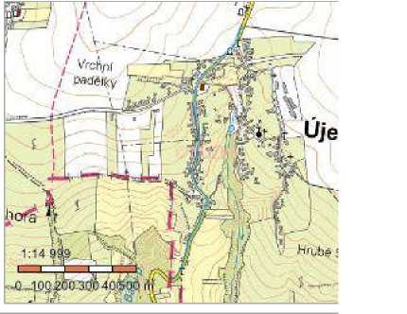**Vlastníci, jiní oprávnění**

|  |  |
| --- | --- |
| Vlastnické právo | Podíl |
| Zlínský kraj, třída Tomáše Bati 21, 76001 Zlín |  |
| Hospodaření se svěřeným majetkem kraje | Podíl |
| Ředitelství silnic Zlínského kraje,příspěvková organizace, K Majáku 5001,76001 Zlín |  |

**Způsob ochrany nemovitosti**

Nejsou evidovány žádné způsoby ochrany.

**Seznam BPEJ**

Parcela nemá evidované BPEJ.

**Omezení vlastnického práva**

Nejsou evidována žádná omezení.

**Jiné zápisy**

Typ

Změna výměr obnovou operátu

Řízení, v rámci kterých byl k nemovitosti zapsán cenový údaj

Nemovitost je v územním obvodu, kde státní správu katastru nemovitostí ČR vykonává Katastrální úřad pro Zlínský kraj, Katastrální pracoviště Uherské Hradištěm

Zobrazené údaje mají informativní charakter. Platnost k 03.03.2020 06:00:02.

© 2004 - 2020 Český úřad zeměměřický a katastrální* , Pod sídlištěm 1800/9, Kobylisy, 18211 Praha 8* Verze aplikace: 5.6.0 build 0

Podání určená katastrálním úřadům a pracovištím zasílejte přímo na jejich e-mail adresu*.

Informace o pozemku

|  |  |
| --- | --- |
| Parcelní číslo: |  |
| Obec: | Újezdec [592757]* |
| Katastrální území: | Újezdec u Osvětiman [774057] |
| Číslo LV: |  |
| Výměra [m2]: | 7115 |
| Typ parcely: | Parcela katastru nemovitostí |
| Mapový list: | DKM |
| Určení výměry: | Ze souřadnic v S-JTSK |
| Druh pozemku: | orná půda |

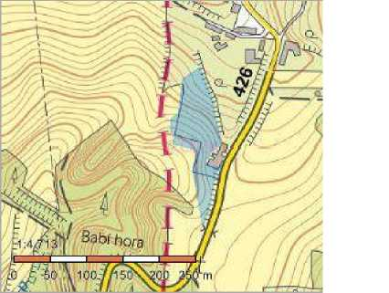**Vlastníci, jiní oprávnění**

Vlastnické právo Podíl

**Způsob ochrany nemovitosti**

Název

zemědělský půdní fond

**Seznam BPEJ**

BPEJ Výměra

30840* 3236 31010* 62 30850* 3817

**Omezení vlastnického práva**

Nejsou evidována žádná omezení.

**Jiné zápisy**

Typ

Změna výměr obnovou operátu

Řízení, v rámci kterých byl k nemovitosti zapsán cenový údaj

Nemovitost je v územním obvodu, kde státní správu katastru nemovitostí ČR vykonává Katastrální úřad pro Zlínský kraj, Katastrální pracoviště Uherské Hradiště*

Zobrazené údaje mají informativní charakter. Platnost k 03.03.2020 06:00:02.

© 2004 - 2020 Český úřad zeměměřický a katastrální* , Pod sídlištěm 1800/9, Kobylisy, 18211 Praha 8* Verze aplikace: 5.6.0 build 0

Podání určená katastrálním úřadům a pracovištím zasílejte přímo na jejich e-mail adresu*.

Specifikace nákladů_VPIC Újezdec, Silnice M/426:opěrná zeď

PPD - Propočet projektové dokumentace

Ceník: a VP SITEL 2021 - STAND. a 2025.05

Položková databáze: 2025.05

Název stavby: VPIC Újezdec, Silnice M/426:opěmá zeď

Číslo SPP prvku: 16010-057534

Rekapitulace nákladů:

Zhotovitel PD

|  |  |
| --- | --- |
| PŘÍPRAVA | 3 936,00 Kč |
| ZEMNÍ PRÁCE | 56 221,86 Kč |
| MONTÁŽ | 35 725,23 Kč |
| GEODETICKÉ PRÁCE PŘÍPRAVA | 6 694,37 Kč |
| GEODETICKÉ PRÁCE REALIZACE | 6 694,37 Kč |
| VĚCNÁ BŘEMENA PŘÍPRAVA | 11 112,63 Kč |
| VĚCNÁ BŘEMENA REALIZACE | 23 253,55 Kč |
| PROVOZNÍ PRÁCE | 0,00 Kč |
| MATERIÁL DOD. CETIN | 495,66 Kč |
| MATERIÁL VYŘAZENÝ | 0,00 Kč |
| MATERIÁL ZHOTOVITELE - Vykazovaný | 8 457,06 Kč |
| MATERIÁL ZHOTOVITELE - Nevykazovaný | 0,00 Kč |
| POPLATKY | 0,00 Kč |
| Celkové náklady: | 152 590,73 Kč |
| STAVEBNÍ ČINNOST | 107 594,18 Kč |
| NESTAVEBNÍ ČINNOST | 44 996,55 Kč |
| SEZNAM POLOŽEK |  |

|  |  |  |  |  |
| --- | --- | --- | --- | --- |
|  | Stavební činnost Název položky  Číslo SAP  Příprava | | Množství | Celková cena |
| 953634 |  | Projekt tlkm liniové metalické sítě | 3936.00 JV | 3 936,00 Kč |
|  | Aktualizace  ZEMNÍ PRÁCE | |  |  |
| 954970 | S | Pokládka PE nebo vrapované chráničky | 44.00 m | 1 081,52 Kč |
| 958554 | S | Práce zemní do 50 m-ostatní činnosti | 1.00 ks | 6 237,18 Kč |
| 955551 | S | Prohloubení rýhy š. 35cm o hl.10cm | 100.00 m | 6 600,00 Kč |
| 955577 | S | Rýha v chodníku 35/50-70 | 2.00 m | 1 401,08 Kč |
| 952354 | S | Rýha v poli 35/100 | 14.00 m | 5 488,84 Kč |
| 952352 | S | Rýha v poli 35/100 rozšíření o 10 cm | 12.00 m | 1 315,56 Kč |
| 952345 | S | Rýha v trávě 35/70-100 | 9.00 m | 4 335,93 Kč |
| 954958 | S | Rýha v trávě 35/70-100 rozšíření o 10 cm | 12.00 m | 1 651,80 Kč |
| 954952 | S | Rýha ve vozovce litý asfalt 50/130 | 10.00 m | 27 628,00 Kč |
| 955053 | S | Vytyčení trasy v zastavěném terénu | 35.00 m | 481,95 Kč |
| 952649 | S | Měření stejnosměrné během stavby- první čtyřka | 1.00 ks | 199,10 Kč |
| 952650 | S | Měření stejnosměrné během stavby - další čtyřka | 4.00 ks | 182,88 Kč |
| 954999 | S | Montáž jedné čtyřky s jednostr.číslování | 10.00 ks | 306,10 Kč |
| 955281 | S | Montáž spojky smrštitelné do 50 čtyřek | 2.00 ks | 2 895,54 Kč |
| 954990 | S | Montáž úložných kabelů do 15 XN | 32.00 m | 830,08 Kč |
| 957753 | S | Realizace tratě síťové dohodou | 22140.00 JV | 22 140,00 Kč |
|  | rozpočtová rezerva | |  |  |
| 957739 | S | Utěsnění kabel. otvoru proti vlhkosti | 1.00 ks | 855,39 Kč |
| 958469 | S | Uvedení stavby do provozu | 5416.92 JV | 5 416,92 Kč |

|  |  |  |  |
| --- | --- | --- | --- |
| 955630 S | Vyhledání průběhu tlk. kabelu při výstavbě | 1.00 ks | 1 360,51 Kč |
| 958555 S | Zpracování dok. skut. provedení do 50 m | 1.00 ks | 1 538,71 Kč |
| GEODETICKÉ PRÁCE PŘÍPRAVA |  |  |  |
| 956278 | Předměření trasy do 100 m | 1.00 ks | 6 694,37 Kč |
| GEODETICKÉ PRÁCE REALIZACE |  |  |  |
| 955198 S | Plán geom.pro VBŘ do 200m vč.(kus=100m) | 1.00 ks | 0,00 Kč |
| 956284 S | Zaměření trasy pro stavbu do 100m | 1.00 ks | 6 694,37 Kč |
| VĚCNÁ BŘEMENA PŘÍPRAVA |  |  |  |
| 955313 | Uzavření sml. o SB o VBŘ | 3.00 ks | 11 112,63 Kč |
| VĚCNÁ BŘEMENA REALIZACE |  |  |  |
| 954830 | Projednání Smlouvy o zřízení věcného břemene | 4000.00 JV | 4 000,00 Kč |
| náhrady vbř - odhadované | |  |  |
| Přesná výše náhrad za zřízení služebnosti (věcného břemene) nebo způsob jejího určení, bude známa po uzavření | | | |
| smlouvy o smlouvě budoucí o zřízení služebnosti se všemi vlastníky dotčených nemovitostí. | | |  |
| 955315 | Uzavření sml.na zákl.SSB a přípr.vkl.VBŘ | 3.00 ks | 8 461,68 Kč |
| 958085 | Zajištění vkladu/výmazu věcného břemene do/z KN | 3.00 ks | 10 791,87 Kč |
|  | L i m i t k a m a t e r i á l u |  |  |
| Číslo SAP Stavební činnost Název položky | | Množství | Celková cena |
| MATERIÁL DOD. CETIN |  |  |  |
| 410636 S | Souprava čistící metalic. kabelů - velká | 1.00 ks | 495,66 Kč |
| MATERIÁL ZHOTOVITELE - Vykazovaný | |  |  |
| 303918 S | Deska krycí plast. 300x1000 mm | 11.00 ks | 496,54 Kč |
| 303795 S | Fólie výstražná 220mm PE oranžová | 20.00 m | 83,00 Kč |
| 303813 S | Fólie výstražná 330mm PE oranžová | 33.00 m | 157,08 Kč |
| 303777 S | Fólie výstražná 80mm PE červenobílá | 100.00 m | 225,00 Kč |
| 300105 S | Kabel plastový TCEPKPFLE 5x4x0,4 | 32.00 m | 782,40 Kč |
| 302532 S | Mini Marker 1255 80-6102-2191-5 | 4.00 ks | 1 178,84 Kč |
| 312425 S | Modul konektor. 9700-10P | 2.00 ks | 53,46 Kč |
| 303501 S | Spojka plastová 110/94 mm | 4.00 ks | 176,84 Kč |
| 320296 S | Spojka smršťovací XAGA 550 43/8-350 | 2.00 ks | 1 731,16 Kč |
| 302655 S | Trubka PE 110/3,5/6000mm | 6.00 ks | 3 295,44 Kč |
| 302361 S | Trubka vrapovaná 50/40 s lankem | 10.00 m | 226,40 Kč |
| 303465 S | Víčko plastové trubky 110/100 mm | 2.00 ks | 50,90 Kč |
| MATERIÁL ZHOTOVITELE - Nevykazovaný | |  |  |
| 304267 S | Páska lepící iz. 19mmx20mx0,15mm černá | 1.00 ks | 0,00 Kč |
| 301685 S | Páska pryž. izolační 19mmx10m Rotunda | 1.00 ks | 0,00 Kč |



**MĚSTSKY ÚŘAD UHERSKE HRADIŠTĚ  
Masarykovo náměstí 19, 686 01 Uherské Hradiště  
Odbor stavebního úřadu a životního prostředí**

ené pracoviště: Protzkarova 33

Váš dopis zn. Ze dne.

Naše č. j.:

Spisová zn.:

Počet

listů/příloh:

Vyřizuje:

Telefon:

E-mail:

Datum:

Toto rozhodnuti nabylo právní moci dno: ff y, X&H£> a Jo vykonatelné dno: íft JQ20 V lih. Hradlétl dne: 2£)Jq

M U U H-SŽ P/30244/2020/Za pl D Spis/ 4755/2020

0/0

Ing. Dana Zapletalová 572 525 551

[dana.zapletalova@mesto-uh.cz](mailto:dana.zapletalova@mesto-uh.cz)

1. června 2020

»ruJivpZbvOQďx

Ředitelství silnic Zlínského kraje, příspěvková organizace IČO 70934860 K Majáku č. p. 5001 760 01 Zlín 1

V zastoupení

PROKOP MOSTY s.r.o.

IČO 27731405 Slavíčkova č. p. 827/1 a Lesná

638 00 Brno 38

Dne 28.4 2020 podal stavebník Ředitelství silnic Zlínského kraje, příspěvková organizace, IČO 70934860, K Majáku č. p. 5001, 760 01 Zlín 1 v zastoupení PROKOP MOSTY s.r.o., IČO 27731405, Slavíčkova č. p. 827/1 a, Lesná, 638 00 Brno 38 žádost o vydání společného územního rozhodnutí a stavebního povolení pro stavbu „Silnice II/426: Ujezdec, Opěrná zeď“ na pozemcích pozemková parcela 2007/1, ostatní plocha, 2998, ostatní plocha, 1698/1, ostatní plocha, 2007/11, ostatní plocha, 2007/10, ostatní plocha, 2007/9, ostatní plocha, 2007/8, ostatní plocha, st. 47, zastavěná plocha a nádvoří, 1693/5, zahrada, 2007/3, ostatní plocha - vše v katastrálním území Újezdec u Osvětiman.

Dnem podání žádostí bylo zahájeno společné územní a stavební řízení ve výše uvedené věci.

Městský úřad Uherské Hradiště, odbor stavebního úřadu a životního prostředí jako speciální stavební úřad věcně a místně příslušný dle ust. § 10 a § 11 zákona č. 500/2004 Sb., správní řád, ve znění pozdějších předpisů (dále jen „správní řád,,), dle § 40 odst. 4 písm. a) zákona č. 13/1997 Sb. o pozemních komunikacích ve znění pozdějších předpisů a § 15 odst. 1 písm. c) zákona č. 183/2006 Sb. o územním plánování a stavebním řádu (stavební zákon) ve znění pozdějších předpisů (dále jen „stavební zákon,,) ve společném územním a stavebním řízení (dále jen „společné řízení“) přezkoumal podle ustanovení § 94j až 94p stavebního zákona žádost o společné povolení a podle § 94p stavebního zákona:

vydává společné povolení,

kterým schvaluje stavební záměr pro umístění a povolení „Silnice II/426: Újezdec, Opěrná zeď“ na pozemcích pozemková parcela 2007/1, ostatní plocha, 2998, ostatní plocha, 1698/1, ostatní plocha, 2007/11, ostatní plocha, 2007/10, ostatní plocha, 2007/9, ostatní plocha, 2007/8, ostatní plocha, st. 47, zastavěná plocha a nádvoří, 1693/5, zahrada, 2007/3, ostatní plocha - vše v katastrálním území Újezdec u Osvětiman (dále jen „stavební záměr“).

Stavební záměr obsahuje:

SO 101 - ÚPRAVA SILNICE II/426

Tento objekt je součástí stavby, jejíž účelem je upravit sesuv na silnici II/426 mezi obcemi Újezdec a Syrovín.

Výškové řešení komunikace - niveleta

Niveleta komunikace kopíruje niveletu stávající. Niveleta se zvedne max. o 20 cm. Výškově je komunikace v proměnném spádu od 1,73 % do 4,74%. Lom je zaoblen poloměrem 100 m. V geodetickém zaměření byly stanoveny výšky stávající osy a krajnic silnice.

Směrové a půdorysné řešení

Směrové řešení kopíruje stávající silnici. Půdorysně je zachován stávající stavtj. pravostranný směrový oblouk poloměru 229,543 m bez přechodnic.

Šířkové řešení

Jízdní pruh 2 x 2,75 = 5,5 m

Rozšíření jízdního pruhu v oblouku - m Zpevněná krajnice 0.5 m

Celkem 6,0 m

Nově budovaný povrch má maximální příčný sklon oboustranný +/- 2,5%. Na začátku a konci úseku se podle osy překlápí na stávající sklon. Příčné sklony budou zachovány víceméně stávající.

Komunikace je v základním provedení navržena v následující skladbě:

* Frézování do hloubky 50 mm,
* Výkop stávajících vrstev vozovky,
* Úprava pláně a hutnění, 45 Mpa
* Separační geotextilie

Pokládka štěrkodrtě ŠDA fr. 0-63 GE tl. 200 mm podle ČSN 73 6126-1,2, 70 MPa Pokládka štěrkodrtě ŠDA fr. 0-32 GE tl. 200 mm podle ČSN 73 6126-1,2, 100 MPa

* Infiltrační postřik Pl-E z kationaktivní asfaltové emulze určené pro infiltrační postřiky v množství zbytkového asfaltu 1,00 kg/m2;
* Pokládka asfaltového betonu pro podkladní vrstvy ACP 16 + PMB 25/55-55 (s obsahem 20% R-mat) tl. 50 mm podle ČSN EN 13108-1 a ČSN 73 6121 a TKP Kap. 7;
* Spojovací postřik PS-EP z kationaktivní asfaltové emulze určené pro spojovací postřiky v množství zbytkového asfaltu 0,2 kg/m2;
* Pokládka asfaltového betonu pro obrusné vrstvy ACO 11+ PMB 25/55-55 tl. 50 mm podle ČSNEN 13108-laČSN 73 6121 aTKP Kap. 7.

Stávající režim povrchových a podpovrchových vod zůstává stavbou nedotčen. Odvodnění komunikace je řešeno příčným spádem na krajnici a vlevo po silničním tělese do rigolu nebo vpravo do římsových odvoňovačů (nátoků) a na terén pod zdí, kde vsakuje. Vlevo bude proveden nový profil rigolu zpevněný příkopovou tvárnicí uloženou do betonového lože. Pod tvárnicí bude podélná drenáž. Příkop bude obnoven v délce úseku tj. cca 100 m. Rigol bude napojen na stávající silniční propustek na konci úseku, kde se provede obnova propustku. Drenáž bude provedena v délce úpravy tj. 100 m. Vyústění podélné drenáže bude na terén u silničního propustku. Vpravo bude také drenáž v rubu zdi a ta bude vyvedena také u propustku na terén. Podél propustku bude také drenáž.

SO 102-OPĚRNÁ ZEĎ

Sesuv bude stabilizován pilotovou stěnou nové opěrné zdi. Nová opěrná zeď bude ze železobetonu, založení bude tvořené vrtanými pilotami. Délka zdi je 73,92 m. Výška zdi cca 1 m. Volná šířka vozovky je 6,5 m, bez chodníku, bez rozšíření ve směrovém oblouku, příčný sklon max. 2,5 %, podélný sklon cca. 2 %. Vozovka bude živičná ACO 11+ tl. 50 mm. Podkladní vrstvy tvoří vrstvy ACP 16+ tl. 50 mm, štěrkodrť 0/32 tl. 200 mm, štěrkodrť 0/63 tl. 200 mm. Terén bude ohumusován a oset travním semenem. Odvodnění komunikací bude zajištěno příčným sklonem vlevo do rigolu a silničního propustku. Vpravo na opěrné zdi budou zřízeny římsové odvodňovače ve tvaru nátoků, které povrchově svedou vodu z krajnice přes římsu na líc zdi. Pod svodem bude vydlážděn skluz s ukončením v patě svahu vsakovací jímkou. Na opěrné zdi bude osazeno zábradelní svodidlo se svislou výplní. Na komunikaci nebude vodorovné dopravní značení.

Jedná se o železobetonovu opěrnou zeď šířky 1,15 m a výšky 1 m, která bude kotvena do poloskalního podloží pilotami o 600 mm délky 8 m v rozteči 1 m. Podélný sklon stěny je cca 2%. Stěna je dlouhá 73,92 m. .

Konstrukce stěny je navržena za zpevněnou krajnici. Šířka zpevněné části komunikace bude 6,0 m, volná šířka bude tedy 6,5 m. Na konstrukci se bude osazovat monolitická římsa a ocelové mostní zábradelní svodidlo zádržnosti H2. Rub zdi bude odvodněn drenáží s výtokem na terén pod silničním propustkem. Komunikace bude odvodněna dešťovými uličními vpustěmi v rubu opěrné zdi.

Nejprve bude provedeno vrtání a betonáž pilot. Potom bude proveden železobetonový trámec. Po dokončení opěrné zdi bude proveden zásyp a úprava komunikace včetně nového odvodnění.

Popis konstrukce

Bude proveden výkop pro založení nové zdi. Zemina vytěžená ze zářezu a výkopu nebude vhodná pro další použití při zásypech, a proto bude odvezena na skládku. Výkop bude ve sklonu 1:1a bude nepažený. Na základové spáře se v tloušťce 0,15 m provede podkladní betonu C 8/10- XO. Sklon podkladního betonu bude příčně 0% a podélně ve spádu komunikace tj. cca 2%. Na podkladním betonu bude provedeno vrtání pilot. Jsou navrženy piloty o 600 mm délky 8 m. Rozteč pilot je 1 m. Beton C 25/30-XC2.

Piloty budou vetknuty do trámce 1000x1000 mm, beton C 30/37-XF2. Zeď a piloty budou vyztuženy betonářskou výztuží 0RI6 á 150 mm. Na dřík zdi bude betonářskou výztuží kotvena železobetonová římsa. Šířka římsy je 1150 mm, tloušťka 250 mm, příčný sklon 4%, podélný kopíruje niveletu, beton C 30/37-XF4.

Rub bude izolován asfaltovými pásy na penetrační vrstvě. Izolace bude chráněna geotextilií 2x300 g/mA. V rubu bude provedena drenáž 0150 s vyústěním na terén za silničním propustkem. Pod drenáží bude položen podkladní beton C 8/IO-XO tl. desky 300 mm. Drenáž bude zasypána drenážním kamenivem fr. 8-16.

SO 103 - ODVODNĚNI KOMUNIKACE

V délce 12 m bude osazen nový propustek DN 600. Podélný spád nesmí klesnout pod 0,5%.

Uložení potrubí bude do nepaženého výkopu š. 1200 mm. Dno výkopu bude odvodněno drenáží DN 150 se zásypem štěrkem max. fr. 8-16. Pod potrubí bude vytvořeno lože z kameniva fr. 0/8 tl. 100 mm. Obsyp potrubí bude z nesoudržného materiálu fr. 0/16 do výšky 200 mm nad vrchol potrubí. Dál bude vhodné použít materiál vhodný do silničních násypů. Hutnit strojně se může až do výšky 300 mm nad potrubím. Na povrchu bude vytvořena nová skladba komunikace. Cela na vtoku a výtoku budou šikmá svahová bez záchytného systému. Na vtoku a výtoku z propustku bude terén zpevněn kamennou dlažbou tl. 200 mm osazeno do betonu C 20/25n XF3 tl. 150 mm a spárovanou maltou MC 25 XF3.

Odvodnění pláně

Odvodnění pláně bude provedeno příčným a podélným sklonem pláně. Bude provedena nová drenáž DN 150 v délce opěrné zdí vpravo a v délce příkopu vlevo. Ve výkopu podél propustku bude také položena příčná drenáž DN 150. Drenáž bude zavedena na terén pod propustkem. Okolí výtoku bude zpevněno kamennou dlažbou tl. 200 mm do betonu tl. 150 mm. Na trativodu nebudou osazeny revizní šachty.

Odvodnění povrchu

Odvodnění bude provedeno příčným a podélným sklonem vozovky do nových obrubníkových odvodňovačů (nátoků) vpravo a nového zpevněného příkopu vlevo. Vyústění odvodňovačů bude v líci opěrné zdi na terén. Příkop je zaveden až do rekonstruovaného propustku DN 600. Odvodňovače jsou navrženy nestandardní bez mříže jen s povrchovým nátokem 600-1000 mm a svodem DN 150. Materiál odvodňovačů bude nerezový plech.

SO 104- DOPRAVNÉ INŽENÝRSKÉ OPATŘENI

Pro zajištění stavby "Silnice II/426: Újezdec - opěrná zeď" je nutno přistoupit k regulaci dopravy na silnici II/426 v okolí sesuvu.

Stavební úprava bude prováděna za uzavírky dotčené části komunikace, veškerá doprava mimo IZS a stavbu bude vedena po objízdné trase po silnici II/422 přes Osvětimany a Ježov. Dál po silnicích III/4225 a případně III/4228 přes Žeravice.

Opravovaný úsek komunikace bude označen před pracovním místem značkou B1 a deskou Z2 se třemi světly a tabulkou EI3 (mimo IZS a stavbu). Křižovatkami budou osazeny značka IS 11a, IS 11b, IP10a+E3a.

Přenosné dopravní značky musí být umístěny minimálně 600 mm nad úrovní vozovky. Všechny značky budou v reflexním provedení, velikost základní. Stávající značky odporující přechodnému dopravnímu značení budou přelepeny oranžovou páskou, zakryty, nebo dočasně odstraněny.

Cyklisté a pěší

Provoz cyklistů a pěších nebude omezen, provoz bude po stávající komunikaci po celou dobu stavby.

SO 401 - Přeložka kabelu CETIN

Z důvodu výstavby nové opěrné zdi u č.p. 69 je nutno stávající kabel PPFLE 5XN0.4 vedoucí do č.p. 69 vymístit z místa stavby. Překládka začíná v poli, v místě odbočení stáv. vedení ke komunikaci. Zde dojde k napojení pomocí rovné spojky novým kabelem PPFLE 5XN0,4 a následně trasa ve VRAP50 pokračuje polem do místa křížení silnice. Křížení silnice bude provedeno překopem s ochrannou v PEI 10 a souběžně bude uložena rezervní PEI 10. Po překřížení silnice pokračuje trasa plynulým obloukem vjezdem (v místě ohybu bude zakončena rezervní PE110) až k brance, kde bude kabel napojen pomocí rovné spojky na stávající kabel.

Vymezení území dotčeného vlivem stavby - vlivem stavby budou dotčeny pouze pozemky určené pro umístění stavebního záměru, sousední pozemky a stavby budou záměrem ovlivněny pouze nepřímo.

Stanovení podmínek pro umístění a povolení stavebního záměru:

1. Závazné stanovisko obecného stavebního úřadu OÚ Boršice, odboru stavebního úřadu a životního prostředí ze dne 18.5.2020 pod čj. :SU875/2020/MZ:

Obecní úřad Boršice, odbor výstavby, jako stavební úřad příslušný podle § 13 odst. 1 písm. e) zákona č. 183/2006 Sb., o územním plánování a stavebním řádu (stavební zákon), ve znění pozdějších předpisů (dále jen "stavební zákon"), po posouzení žádosti stavebního úřadu příslušného k vydání společného povolení souboru staveb ve věci:

„Silnice II/426: Újezdec, Opěrná zeď"

na pozemcích ostatní plocha p.č.2007/1, 2998, 1698/1, 2007/1, 2007/10, 2007/9, 2007/8, 2007/3, zastavěná plocha a nádvoří p.č.st.47, zahrada p.č. 1693/5, vše vk.ú. Újezdec u Osvětiman (dále jen "hlavní záměr"), posoudil záměr vedlejší stavby

„SO-401 - přeložka kabelu CETIN“

Ostatní plocha p.č.2007/1, 2998, 1698/1, vše vk.ú. Újezdec u Osvětiman (dále jen "vedlejší záměr"), jako stavby vedlejší s použitím ust. §90 stavebního zákona a vydává k záměru podle ustanovení § 94j odst. 2 stavebního zákona, ve spojení s §4 stavebního zákona, a § 149 odst. 1 a § 136 zákona č. 500/2004 Sb., správní rád, ve znění pozdějších předpisů shledal, že záměr je přípustný.

Předmětem záměru je vybudování přeložky kabelů Cetin, stavební objekt č.401 SO 401 - přeložka kabelu Cetin:

Akce řeší přeložku telefonních kabelů v Újezdci u Osvětiman u č.p. 69. V dané lokalitě dojde k výstavbě nové opěrní zídky na stávajících kabelech společností CETIN.

Z důvodu výstavby nové opěrné zdí u č.p. 69 je nutno stávající kabel PPFLE 5XN0,4 vedoucí do č.p. 69 vymístit z místa stavby. Překládka začíná v polí. v místě odbočení stáv. vedení ke komunikaci. Zde dojde k napojen pomocí rovné spojky novým kabelem PPFLE 5XN0,4 a následně trasa ve VRAP50 pokračuje polem do místa křížení silnice. Křížení silnice bude provedeno překopem s ochrannou vPE110 a souběžně bude uložena rezervní PE110. Po překřížení silnice pokračuje trasa plynulým obloukem vjezdem (v místě ohybu bude zakončena rezervní PE110) až k brance, kde bude kabel napojen pomocí rovné spojky na stáv. kabel.

Při realizaci je nutné koordinovat trasu a to i výškově s geodetem stavby (případně stavbyvedoucím), tak, aby byla trasa uložena dle norem CETIN od konečného terénu. Toto není možné v projektu určit, jelikož investorem nebylo zřejmé, v jakém stádiu výstavby bude překládka CETIN realizována (zda již dojde ke změně stáv. terénu stavbou).

• V rámci této akce budou prováděny montážní práce na vedení, které již zajišťuje telekomunikační provoz. Před započetím prací je nutno v dostatečném předstihu požádat o PEW pracovníky údržby kabelů.

Podmínky závazného stanoviska:

1. Toto závazné stanovisko musí být závaznou součástí společného povolení souboru staveb, kterým se soubor staveb zahrnující stavbu veřejného osvětlení a metropolitní sítě umístí a povolí podle stavebního zákona. Společné povolení musí obsahovat také podmínky správců inženýrských síti k SO 401 Přeložka Cetin.
2. Stavba může být zahájena až po nabytí právní moci společného povolení souboru staveb, kterým se vedlejší stavba umísťuje a povoluje podle stavebního zákona.
3. Stavba bude provedena odborně podle projektové dokumentace ověřené ve společném povolení souboru staveb, případné změny nesmí být bez předchozího projednání s obecným stavebním úřadem provedeny.
4. Zhotovitel stavby musí mít zabezpečeno odborné vedení provádění stavby oprávněnou osobou.
5. Stavbu SO 401 Přeložka Cetin lze užívat na základě kolaudačního souhlasu (§ 122 stavebního zákona).
6. K závěrečné kontrolní prohlídce vedlejší stavby Přeložky kabelů Cetin bude doložena projektová dokumentace skutečného provedení stavby s popisem a zdůvodněním provedených odchylek od stavebního povolení, došlo-lí k odchylkám proti stavebnímu povolení; geodetické zaměření skutečného provedení stavby v tištěné podobě; prohlášení o shodě materiálů; doklad o revizní zkoušce kabelového vedení.

Toto závazné stanovisko pozbývá platnosti, jestliže do 3 let ode dne jeho vydání, nenabude právní moci společné povolení, kterým se soubor staveb zahrnující stavbu veřejného osvětlení a metropolitní sítě umisťuje a povoluje podle stavebního zákona.

1. Stavební záměr bude umístěn na pozemcích pozemková parcela 2007/1, ostatní plocha, 2998, ostatní plocha, 1698/1, ostatní plocha, 2007/11, ostatní plocha, 2007/10, ostatní plocha, 2007/9, ostatní plocha, 2007/8, ostatní plocha, st. 47, zastavěná plocha a nádvoří, 1693/5, zahrada, 2007/3, ostatní plocha - vše v katastrálním území Újezdec u Osvětiman jak je zakresleno v situačním výkresu v měřítku 1:500, který je nedílnou součástí ověřené projektové dokumentace.
2. Napojení na komunikaci - stavba bude napojena na stávající silnici. Napojení na inženýrské sítě zůstává stávající.
3. Stavba bude provedena podle projektové dokumentace vypracované společností PROKOP MOSTY s.r.o., Brno, projektantem Ing. Ivo Prokopem, autorizovaný inženýr č. 10002670, č. zakázky PD/026/8, z 05/2019, ověřené ve stavebním řízení, která je přílohou tohoto rozhodnutí. Případné změny nesmí být provedeny bez předchozího povolení stavebního úřadu, jinak bude proti stavebníkovi postupováno ve smyslu příslušných předpisů.
4. Stavebník je povinen písemně oznámit termín zahájení stavby a název a sídlo stavebního podnikatele, který bude stavbu provádět. Stavebním podnikatelem musí být osoba oprávněná k provádění stavebních prací jako předmětu své činnosti podle zvláštních právních předpisů. Stavební dozor investora bude vykonávat osoba dle § 2 odst. 2, písm. d) stavebního zákona.
5. Stavebník zajistí vytyčení prostorové polohy stavby subjektem k tomu oprávněným.

Před započetím prací musí investor zajistit vytyčení všech inženýrských sítí.

1. Stavebník oznámí speciálnímu stavebnímu úřadu tyto fáze výstavby pro kontrolní prohlídky:

* prohlídka po zhutnění zemní pláně
* kontrola po pokládce podkladních konstrukčních vrstev
* závěrečná kontrolní prohlídka po dokončení stavby

1. Při provádění stavby je nutno dodržovat předpisy týkající se bezpečnosti práce a technických zařízení při stavebních pracích a dbát o ochranu zdraví osob na staveništi, a dbát na ochranu zdraví všech osob na staveništi, dále zabezpečit ochranu veřejných zájmů, především z hlediska zdraví osob, životního prostředí, požární bezpečnosti a civilní ochrany.
2. Provedení stavby musí vyhovovat ustanovením vyhlášky č. 268/2009 Sb., „O technických požadavcích na výstavbu“, ve znění pozdějších změn a předpisů a vyhlášky č. 398/2009 Sb., „O obecných technických požadavcích zabezpečujících užívání staveb osobami s omezenou schopností pohybu a orientace“, ve znění pozdějších změn a předpisů a závazná ustanovení obsažená v příslušných technických normách, zejména ustanovení ČSN uvedených v příloze č. 1 vyhl. č. 104/1997 Sb., kterou se provádí zákon o pozemních komunikacích.
3. Před zahájením stavby bude na viditelném místě u vstupu na staveniště umístěn štítek „Stavba povolena“, který obdrží stavebník jakmile toto rozhodnutí nabyde právní moci. Štítek musí být chráněn před povětrnostními vlivy, aby údaje na něm uvedené, zůstaly čitelné a byl ponechán na místě do kolaudace stavby.
4. Pří provádění stavby musí být veden stavební deník, do něhož se pravidelně zaznamenávají údaje, týkající se stavby. Stavebník zajistí, aby byly před započetím užívání stavby provedeny a vyhodnoceny zkoušky předepsané zvláštními právními předpisy. Výrobky pro stavbu budou vyhovovat podmínkám pro technické požadavky na výrobky - zákon č. 22/1997 Sb. v platném znění.
5. Při provádění stavby musí být dodrženy a splněny všechny oprávněné požadavky a podmínky uvedené ve vyjádřeních a stanoviscích dotčených orgánů státní správy, zejména:

- Koordinované závazné stanovisko MěÚ Uh. Hradiště, SŽP, ze dne 11.11.2019 pod čj. MUUH-SŽP/88285/2019/Bu:

1. Vodoprávní úřad

jako příslušný vodoprávní úřad podle § 106 odst. 1 zák. č. 254/2001 Sb., o vodách a o změně některých zákonů (vodní zákon), ve znění pozdějších předpisů vydává k výše uvedenému záměru podle § 104 odst. 9 téhož zákona toto závazné stanovisko:

Z hlediska zájmů chráněných vodním zákonem vodoprávní úřad s předloženým záměrem souhlasí.

Oprávněná úřední osoba: Ing. Marcela Pešáková, tel.:572 525 855, e-mail:

[marcela.pesakova@mesto-uh.cz](mailto:marcela.pesakova@mesto-uh.cz).

1. Orgán ochrany přírody a krajiny

jako věcně a místně příslušný orgán ochrany přírody dle § 75 odst. 1 písm. c) a § 77 zákona č. 114/1992 Sb., o ochraně přírody a krajiny, ve znění pozdějších předpisů (dále jen „zákon OPK“) vydává vyjádření na základě ust. § 65 zákona OPK:

Při realizaci stavby požadujeme postupovat v souladu se standardem péče o přírodu a krajinu SPPK 01 002:2017 Ochrana dřevin při stavební činnosti, který je ke stažení na stránkách AOPK ČR ([www.ochranaprirody.cz](http://www.ochranaprirody.cz)). Zejména výkopové práce v chráněném kořenovém prostoru stromů musí být prováděny ručním výkopem se selektivním přístupem k obnaženým kořenům nebo protlakem. Kořeny s průměrem od 30 mm na hraně výkopu ve směru ke stromu budou zachovány. Také musí být zajištěna ochrana kmenů min. do výšky 2 m a spodního kosterního větvení stromů. Ochrana kmenů se instaluje za kořenovými náběhy stromu.

V případě, že nebude jiné možné řešení a záměr si vyžádá kácení dřevin o obvodu kmene nad 80 cm měřeného ve výšce 130 cm nad zemí, nebo zapojené porosty dřevin o celkové ploše přesahující 40 mA, je nutné zažádat o vydání povolení ke kácení dřevin ve smyslu ust. § 8 zákona OPK. Povolení ke kácení dřevin vydává příslušný obecní úřad, v jehož katastru se dřeviny nacházejí (OÚ Újezdec).

Oprávněná úřední osoba: Ing. Jan Krčma, Ph.D., tel.: 572 525 840, e-mail: [jan.krcma@mesto- uh.cz](mailto:jan.krcma@mesto-uh.cz)

1. Ochrana zemědělského půdního fondu

vydává vyjádření na základě zákona č. 334/1992 Sb., o ochraně zemědělského půdního fondu, ve znění pozdějších předpisů (dále jen „zákon o ochraně ZPF“);

K výše uvedenému záměru není třeba souhlasu k odnětí zemědělské půdy ze ZPF v případě, má-li být zemědělská půda užívána k nezemědělským účelům po dobu kratší než jeden rok včetně doby potřebné k uvedení zemědělské půdy do původního stavu a ie-li termín zahájení nezemědělského využívání zemědělské půdy nejméně 15 dní předem písemně oznámen orgánu ochrany ZPF Měli

Uherské Hradiště (§ 9 odst. 2 písm. d) zákona o ochraně ZPF).

Oprávněná úřední osoba: ing. Darina Horká, tel.: 572 525 861, e-mail: [darina.horka@mesto- uh.cz](mailto:darina.horka@mesto-uh.cz)

1. Odpadové hospodářství

jako příslušný dotčený orgán veřejné správy na úseku odpadového hospodářství dle § 71 písm. k, zák. č. 185/2001 Sb., o odpadech a o změně některých dalších zákonů, v platném znění, vydává k výše uvedené projektové dokumentaci stavby na základě ustanovení § 79 odst. 4, téhož zákona, souhlasné závazné stanovisko.

Oprávněná úřední osoba: Ing. Roman Šimeček, tel.: 572 525 845, e-mail:

[roman.simecek@mesto-uh.cz](mailto:roman.simecek@mesto-uh.cz)

1. Silniční správní úřad

vykonávající působnost silničního správního úřadu ve věcech silnic II. a lil. třídy posoudil předloženou projektovou dokumentaci výše uvedené stavby podle zákona č. 13/1997 Sb., o pozemních komunikacích v platném znění (dále jen zákon o pozemních komunikacích) a vyhlášky č. 104/1997 Sb., kterou se provádí zákon o pozemních komunikacích, ve znění pozdějších předpisů (dále jen „vyhláška č. 104/1997 Sb.“) a podle ustanovení § 40 odst. 4 písm. a) zákona o pozemních komunikacích ve spojení s § 44 odst. 1 zákona o pozemních komunikacích vydává pro účely navazujícího řízení, které bude vedeno příslušným stavebním úřadem, závazné stanovisko: s předloženou dokumentací stavby se souhlasí.

Současně upozorňujeme;

Minimálně 30 dnů před zahájením stavebních prací a omezením provozu na silnici 11/426 je nutné zažádat u našeho odboru o příslušné povolení k úplné uzavírce silnice a objížďce v souladu s § 24 zákona o pozemních komunikacích a o stanovení přechodného dopravního značení, které bude umístěno na komunikacích v působnosti silničního správního úřadu Měl) Uh. Hradiště. K žádosti bude mimo jiné doložena situace stavby s návrhem přechodného dopravního značení.

O stanovení místní úpravy provozu je nutné rovněž požádat u našeho odboru.

Pro uvedenou stavbu je náš odbor věcně a místně příslušným speciálním stavebním úřadem, ten bude stavbu povolovat.

Oprávněná úřední osoba: Ing. Josef Hanáček, tel. 572 525 570, e-mail:

[Josef.hanacek@mesto-uh.cz](mailto:Josef.hanacek@mesto-uh.cz)

1. Úřad územního plánování

jako věcně a místně příslušný orgán územního plánováni ve smyslu ustanovení § 6 odst. 1 písm. e) zákona č. 183/2006 Sb., o územním plánování a stavebním řádu (stavební zákon), v platném znění, dále jen („stavební zákon"), přezkoumal podle ustanovení § 96b odst. 3) stavebního zákona z hlediska souladu s politikou územního rozvoje, s územně plánovací dokumentací a z hlediska uplatňování cílů a úkolů územního plánování výše uvedený záměr a dle ustanovení § 149 zákona č. 500/2004 Sb., správní rád v platném znění (dále jen „správní rád") vydává závazné stanovisko, kterým určuje, že navrhovaný záměr „Silnice 11/426. Újezdec, opěrná zeď“ na pozemcích dle přiloženého seznamu v katastrálním území Újezdec u Osvětiman je přípustný.

Toto závazné stanovisko platí 2 roky ode dne vydání (ust. § 96b odst. 6 stavebního zákona). Oprávněná úřední osoba: Anna Machynková, tel. 572 525 245, e-mail:

[anna.machynkova@mesto-uh.cz](mailto:anna.machynkova@mesto-uh.cz)

-Vyjádření Policie ČR, Krajské ředitelství policie Zlínského kraje, ÚOVS Uh. Hradiště, Dl pod č.j.: KRPZ-125862-1/ČJ-2019-151106 ze dne 22.11.2019:

Jako orgán státní správy ve věcech bezpečnosti a plynulosti provozu na pozemních komunikacích Vám v souladu s ustanovením § 10 a§ 16 zákona č. 13/1997 Sb., o pozemních komunikacích, ve znění pozdějších předpisů, vydáváme k výše uvedené stavbě následující závazné stanovisko.

K předložené projektové dokumentaci sdělujeme, že k výstavbě opěrné zdi podél silnice II/426 a k úpravám přilehlých sjezdů v k. ú. Újezdec u Osvětiman nemáme námitek a souhlasíme s vydáním společného povolení stavby za předpokladu respektování následujících podmínek.

Výstavbou opěrné zdi nedojde ke zhoršení stávajících rozhledových poměrů u přilehlých sjezdů.

Výška horní hrany svodnice nad přilehlým povrchem krajnice bude u ocelového svodidla 0,75 m (jak je uvedeno ve vzorovém řezu projektu).

Současně v souladu s ustanovením § 77 zákona č. 361/2000 Sb., o provozu na pozemních komunikacích a o změnách některých zákonů, ve znění pozdějších předpisů, vydáváme následující písemné stanovisko.

K předloženému návrhu dopravního značení nemáme námitek pouze za předpokladu respektování následujících podmínek.

Vzhledem k tomu, že v tomto případě nejsou dodrženy základní zásady pro vodorovné dopravní značení, nebude toto v navrhovaném úseku realizováno.

Dopravní zařízení bude umístěno a provedeno dle platných norem a předpisů (vyhlášky č. 294/2015 Sb., kterou se provádějí pravidla provozu na pozemních komunikacích, ČSN EN 12899-

1 Stálé svislé dopravní značení, technických podmínek TP 65, TP 58...).

Dále upozorňujeme, že dle výše uvedeného zákona o provozu na pozemních komunikacích je v tomto případě k místní a přechodné úpravě provozu příslušný pouze silniční správní úřad a dotčený orgán, kterým je (v tomto případě) policie.

K předloženému návrhu přechodného dopravního značení uvádíme, že je nutné podle zvolené technologie zvážit rozsah omezení a uzavírky. Vzhledem k uvedenému postupu prací po úsecích doporučujeme realizovat dopravní omezení s částečnou (jednostrannou) uzavírkou. V dostatečném časovém předstihu před zahájením stavby (minimálně 30 dnů před jeho započetím) bude v souladu s ustanovením § 77 zákona č. 361/2000 Sb., o provozu na pozemních komunikacích a o změnách některých zákonů, ve znění pozdějších předpisů a současně v návaznosti na zákon č. 500/2004 Sb., správní řád, ve znění pozdějších předpisů, zaslán aktualizovaný návrh přechodného dopravního značení podle skutečné technologie a postupu prací vybraného zhotovitele

1. Škody, vzniklé v průběhu stavby, musí být odstraněny na náklady investora.

Trasy přepravovaného materiálu nutno předem projednat s vlastníky komunikací a pozemků. Po ukončení přepravy nutno tyto komunikace a pozemky uvést do původního stavu. Majitelé sousedních nemovitostí nesmi být z důvodu provádění stavby na svých právech poškozeni ani kráceni.

1. Odpady, které vzniknou při výstavbě, musí být likvidovány v souladu s příslušnými právními předpisy, platnými na úseku odpadového hospodářství. Odpady z výstavby budou přednostně využívány nebo nabízeny k využití, nevyužitelné zneškodněny na odpovídajícím zařízení, nebezpečné odpady předány k zneškodnění oprávněné organizaci, a to v souladu se zákonem o odpadech č. 185/2001 Sb., ve znění pozdějších změn a předpisů. Likvidaci nutno předem projednat s příslušným orgánem státní správy ve věcech odpadů.
2. Stavba bude dokončena do 05/2025.
3. Po dokončení stavby a před zahájením užívání stavby požádá stavebník speciální stavební úřad o vydání kolaudačního souhlasu dle ust. § 122 stavebního zákona. K žádosti o vydání kolaudačního souhlasu stavebník mj. doloží stanovení místní úpravy dopravního značení a vyjádření projektanta, popřípadě hlavního projektanta o souladu prováděné stavby s ověřenou projektovou dokumentací.
4. Odboru stavebního úřadu a životního prostředí Městského úřadu Uherské Hradiště jako speciálnímu stavebnímu úřadu zůstává vyhrazeno předepsat případné další podmínky

další požadavky:

* Stavebník oznámí termín zahájení výkopových prací v dostatečném předstihu organizaci^ mající oprávnění k provádění archeologických výzkumů /Archeologický ústav AV ČR Brno, Praha/.
* Stavebník umožní případný záchranný archeologický výzkum ve smyslu příslušných zákonných ustanovení.

Označení účastníků řízení podle § 27 odst. 1 písm. a) zákona č. 500/2004 Sb., správní řád v platném znění (dále jen "správní řád"):

Ředitelství silnic Zlínského kraje, příspěvková organizace, IČO 70934860, K Majáku č. p. 5001,760 01 Zlín

Odůvodnění:

Dne 28.4.2020 podal stavebník Ředitelství silnic Zlínského kraje, příspěvková organizace, IČO 70934860, K Majáku č. p. 5001, 760 01 Zlín 1 v zastoupení PROKOP MOSTY s.r.o., IČO 27731405, Slavíčkova č. p. 827/1 a, Lesná , 638 00 Brno 38 žádost o vydání společného územního rozhodnutí a stavebního povolení pro stavbu „Silnice II/426: Újezdec, Opěrná zeď' na pozemcích pozemková parcela 2007/1, ostatní plocha, 2998, ostatní plocha, 1698/1, ostatní plocha, 2007/11, ostatní plocha, 2007/10, ostatní plocha, 2007/9, ostatní plocha, 2007/8, ostatní plocha, st. 47, zastavěná plocha a nádvoří, 1693/5, zahrada, 2007/3, ostatní plocha - vše v katastrálním území Újezdec u Osvětiman.

Dnem podání žádostí bylo zahájeno společné územní a stavební řízení ve výše uvedené věci. Stavební úřad opatřením ze dne 29.4.2020, č.j.: MUUH-SŽP/30840/2020/ZaplD, Spis/ 4755/2020 oznámil zahájení společného územního a stavebního řízení všem známým účastníkům řízení a dotčeným orgánům. Jelikož mu byly dobře známy poměry staveniště a žádost o stavební povolení poskytovala dostatečné podklady pro posouzení stavby, stavební úřad upustil od ústního jednání a stanovil pro účastníky řízení a dotčené orgány lhůtu pro vyjádření do 15 dnů od doručení tohoto oznámení.

V rámci posuzování záměru žadatele zkoumal stavební úřad, zda navrhovaný záměr je dle § 94o v souladu:

1. s požadavky stavebního zákona a jeho prováděcích právních předpisů: Stavební úřad konstatuje, že umístění a provedení stavby vyhovuje obecným technickým požadavkům na výstavbu stanoveným vyhláškou číslo 268/2009 Sb., o technických požadavcích na stavby v platném znění, vyhlášce č. 501/2006 Sb. o obecných požadavcích na využívání území v platném znění a dalším předpisům, které stanoví hygienické a protipožární podmínky atd.
2. s požadavky na veřejnou dopravní a technickou infrastrukturu k možnosti a způsobu napojení nebo k podmínkám dotčených ochranných a bezpečnostních pásem: Tento požadavek je splněn, neboť stavba nevyžaduje nové nároky na veřejnou technickou a dopravní infrastrukturu.
3. s požadavky zvláštních právních předpisů a se závaznými stanovisky, popřípadě s rozhodnutími dotčených orgánů podle zvláštních právních předpisů: Navrhovaný záměr není v rozporu se závaznými stanovisky dotčených orgánů, jejichž požadavky byly zapracovány do tohoto rozhodnutí.

Stavební úřad dále ověřil v souladu s § 94o odst. 2, zda:

1. předložená projektová dokumentace je úplná přehledná a že jsou v ní v odpovídající míře řešeny obecné požadavky na výstavbu: Stavba bude provedena podle projektové dokumentace vypracované společností PROKOP MOSTY s.r.o., Brno, projektantem Ing. Ivo Prokopem, autorizovaný inženýr č. 10002670, č. zakázky PD/026/8, z 05/2019,
2. Je zajištěn příjezd ke stavbě, včasné vybudování technického případně jiného vybavení potřebného k řádnému užívání stavby: Jedná se o stavbu, která je napojena na dopravní infrastrukturu na stávající dopravní a technickou infrastrukturu.

Stavební úřad v provedeném společném řízení posoudil předloženou žádost, projednal ji s účastníky řízení a dotčenými orgány a zjistil, že jejím uskutečněním nejsou ohroženy zájmy chráněné stavebním zákonem, předpisy vydanými k jeho provedení a zvláštními předpisy

Okruh účastníků řízení podle § 94k odst. 1 stavebního zákona:

1. stavebník: Ředitelství silnic Zlínského kraje,příspěvková organizace, K Majáku č. p. 5001, 760 01 Zlín 1
2. obec, na jejímž území má být požadovaný stavební záměr uskutečněn: Obec Újezdec, Újezdec č. p. 122, 687 41 Medlovice
3. osoba, jejíž vlastnické právo nebo jiné věcné právo k sousedním stavbám anebo sousedním pozemkům nebo stavbám na nich může být společným povolením přímo dotčeno:

Ředitelství silnic Zlínského kraje, příspěvková organizace, K Majáku č. p. 5001, 760 01 Zlín 1 PROKOP MOSTY s.r.o., Slavíčkova č. p. 827/1 a, Lesná, 638 00 Brno 38

Obec Újezdec, Újezdec č. p. 122, 687 41 Medlovice

Vladimír Matušák, Medlovice č. p. 132, 687 41 Medlovice

Ing. Jiří Šesták, Mokrá 1313, Mladcová, 760 01 Zlín 1

Luboš Rak, K Orionce č. p. 1623/9, Modřany, 143 00 Praha 412

Anna Raková, K Orionce č. p. 1623/9, Modřany, 143 00 Praha 412

Květoslava Bačáková, Medlovice č. p. 160, 687 41 Medlovice

Robert Kopecký, U Pernikářky č. p. 111/2, Smíchov, 150 00 Praha 5

Eliška Kopecká, Žeravice č. p. 379, 696 47 Žeravice

Daniela Medvecová, Klatovská č. p. 427/18, Ponava, 602 00 Brno 2

Pavel Polášek, Bratří Hlaviců č. p. 69, 755 01 Vsetín 1

Antonín Bureš, Újezdec č. p. 68, 687 41 Medlovice

Marcel Dvořan, Zahradní č. p. 1108, 696 81 Bzenec

Moravská kapitálová společnost, s.r.o., Bohuslava Martinů č. p. 844/59, 602 00 Brno 2

Martin Mlynarčík, Lomnice č. p. 23, 793 02 Lomnice u Rýmařova

Miroslav Lupač, Nádražní č. p. 1408, 765 02 Otrokovice 2

Jarmila Lupačová, Nádražní č. p. 1408, 765 02 Otrokovice 2

Marie Klimková, Cihlářská č. p. 729/16, Prosek, 190 00 Praha 9

Anna Exelová, Vihohrady č. p. 2551/27, Nětčice, 697 01 Kyjov 1

LUKROM plus s.r.o., Lípa č. p. 81, 763 11 Želechovice nad Dřevnicí

CETIN a.s., Českomoravská č. p. 2510/19, Libeň, 190 00 Praha 9

E.ON Distribuce, a.s., F. A. Gerstnera č. p. 2151/6, České Budějovice 7, 370 01 České

Budějovice 1

GridServices, s.r.o., Plynárenská č. p. 499/1, Zábrdovice, 602 00 Brno 2

Vlastníky vzdálenějších pozemků a staveb stavební úřad do řízení nepřizval, neboť vzhledem ktomu, že se jedná o stavbu, která není zdrojem hluku, zápachu, zplodin nebo jiných škodlivých imisí a emisí, vzhledem k jejímu umístění ke způsobu jejího dokončení, způsobu jejího užívání v souvislosti se vzdáleností těchto nemovitostí od stavby, dospěl stavební úřad k závěru, že práva a povinnosti těchto osob nemohou být předmětnou stavbou dotčena.

K žádosti bylo dále doloženo vyjádření nebo stanovisko:

- GridServices, s.r.o., ze dne 4.1.2019, zn: 5001877937, ze dne 27.11.2019 pod čj. 5002035655

-Česká telekomunikační infrastruktura a.s., ze dne 4.1.2019, Čj: 503200/2019, ze dne

1. pod čj. 806581/19

-E.ON Distribuce s.r.o., ze dne 4.1.2019, zn: E7465-16296539, ze dne 26.11.2019 pod čj. E7465-26019550

-Slovácké vodárny a kanalizace a.s., Uh. Hradiště ze dne 7.1.2019 pod čj. 26/2019, ze dne

1. pod čj. 1841/2019

-Obec Újezdec, ze dne 14.11.2019, ze dne 19.12.2019 pod čj. 22/2019, ze dne 6.1.2020 pod čj. 1/2020

* Krajský úřad Zlínského kraje, odbor dopravy a SH, Zlín, ze dne 18.11.2019 pod čj. KUZL 73646/2019, ze dne 7.5.2020 pod čj. KUZL 29688/2020
* Krajský úřad Zlínského kraje, odbor životního prostředí a zemědělství, Zlín ze dne 15.11.2019 pod čj. KUZL 73653/2019

Posouzení a vyhodnocení námitek, připomínek a podmínek účastníků společného řízení:

V průběhu řízení neobdržel speciální stavební úřad žádné námitky, připomínky a podmínky. Stavební úřad zajistil vzájemný soulad předložených závazných stanovisek dotčených orgánů vyžadovaných zvláštními předpisy, zabezpečil plnění požadavků vlastníků sítí technického vybavení a podmínky stanovisek zahrnul do podmínek tohoto rozhodnutí.

Do podmínek společného rozhodnutí nebyly zahrnuty ty podmínky, kde povinnost jejich plnění vyplývá přímo z platných právních předpisů a ty, které se týkají soukromoprávních vztahů účastníků.

Stavební úřad rozhodl, jak je uvedeno ve výroku rozhodnutí, za použití ustanovení právních předpisů ve výroku uvedených.

Poučeni:

Proti tomuto rozhodnutí se lze odvolat ke Krajskému úřadu Zlínského kraje, odboru dopravy a silničního hospodářství a to do 15 dnů ode dne jeho doručení podáním u zdejšího správního orgánu. Včas podané a přípustné odvolání má odkladný účinek.

Odvoláním lze napadnout výrokovou část rozhodnutí, jednotlivý výrok nebo jeho vedlejší ustanovení. Odvolání jen proti odůvodnění rozhodnutí je nepřípustné.

Odvolání musí mít náležitosti uvedené v § 37 odst. 2 správního řádu a musí obsahovat údaje o tom, proti kterému rozhodnutí směřuje, v jakém rozsahu ho napadá a v čem je spatřován rozpor s právními předpisy nebo nesprávnost rozhodnutí nebo řízení, jež mu předcházelo. Není-li v odvolání uvedeno, v jakém rozsahu odvolatel rozhodnutí napadá, platí, že se domáhá zrušení celého rozhodnutí. Odvolání se podává s potřebným počtem stejnopisů tak, aby jeden stejnopis zůstal správnímu orgánu a aby každý účastník dostal jeden stejnopis. Nepodá-li účastník potřebný počet stejnopisů, vyhotoví je správní orgán na náklady účastníka.

K novým skutečnostem a k návrhům na provedení nových důkazů, uvedeným v odvolání nebo v průběhu odvolacího řízení, se přihlédne jen tehdy, jde-li o takové skutečnosti nebo důkazy, které účastník nemohl uplatnit dříve. Namítá-li účastník, že mu nebylo umožněno učinit v řízení v prvním stupni určitý úkon, musí být tento úkon učiněn spolu s odvoláním.

Stavební úřad po dni nabytí právní moci společného povolení zašle stejnopis písemného vyhotovení společného povolení opatřený doložkou právní moci a vyhotovení ověřené dokumentace stavebníkovi, vlastníkovi stavby, pokud není stavebníkem, dotčeným orgánům a stavebnímu úřadu příslušnému k umístění nebo povolení vedlejší stavby v souboru staveb, a obecnému stavebnímu úřadu, nejde-li o soubor staveb. Stavebníkovi zašle také štítek obsahující identifikační údaje o povoleném stavebním záměru. Stavebník je povinen štítek před zahájením stavby umístit na viditelném místě u vstupu na staveniště a ponechat jej tam až do dokončení stavby.

Stavba nesmí být zahájena, dokud společné povolení nenabude právní moci.

Společné povolení má podle § 94p odst. 5 stavebního zákona platnost 5 let ode dne nabytí právní moci.

Společné povolení pozbývá platnosti, jestliže stavba nebyla zahájena v době jeho platnosti.

Společné povolení pozbývá platnosti též dnem, kdy stavební úřad obdrží oznámení stavebníka o tom, že od provedení svého stavebního záměru upouští, to neplatí, jestliže stavba již byla zahájena.

Ing. Rostislav nuvusau

vedoucí odboru stavebního úřadu a životního prostředí

Poplatek:

Správní poplatek podle zákona č. 634/2004 Sb., o správních poplatcích, ve znění pozdějších předpisů, nebyl stanoven.

Příloha pro stavebníka:

Ověřená projektová dokumentace

Doručí se:

Účastníci řízení:

Ředitelství silnic Zlínského kraje,příspěvková organizace, K Majáku č. p. 5001, 760 01 Zlín 1

PROKOP MOSTY s.r.o., Slavíčkova č. p. 827/1a, Lesná, 638 00 Brno 38

Obec Újezdec, Újezdec č. p. 122, 687 41 Medlovice

Vladimír Matušák, Medlovice č. p. 132, 687 41 Medlovice

Ing. Jiří Šesták, Mokrá 1313, Mladcová, 760 01 Zlín 1

Luboš Rak, K Orionce č. p. 1623/9, Modřany, 143 00 Praha 412

Anna Raková, K Orionce č. p. 1623/9, Modřany, 143 00 Praha 412

Květoslava Bačáková, Medlovice č. p. 160, 687 41 Medlovice

Robert Kopecký, U Pernikářky č. p. 111/2, Smíchov, 150 00 Praha 5

Eliška Kopecká, Žeravice č. p. 379, 696 47 Žeravice

Daniela Medvecová, Klatovská č. p. 427/18, Ponava, 602 00 Brno 2

Pavel Polášek, Bratří Hlaviců č. p. 69, 755 01 Vsetín 1

Antonín Bureš, Újezdec č. p. 68, 687 41 Medlovice

Marcel Dvořan, Zahradní č. p. 1108, 696 81 Bzenec

Moravská kapitálová společnost, s.r.o., Bohuslava Martinů č. p. 844/59, 602 00 Brno 2

Martin Mlynarčík, Lomnice č. p. 23, 793 02 Lomnice u Rýmařova

Miroslav Lupač, Nádražní č. p. 1408, 765 02 Otrokovice 2

Jarmila Lupačová, Nádražní č. p. 1408, 765 02 Otrokovice 2

Marie Klimková, Cihlářská č. p. 729/16, Prosek, 190 00 Praha 9

Anna Exelová, Vihohrady č. p. 2551/27, Nětčice, 697 01 Kyjov 1

LUKROM plus s.r.o., Lípa č. p. 81,763 11 Želechovice nad Dřevnicí

CETIN a s., Českomoravská č. p. 2510/19, Libeň, 190 00 Praha 9

E.ON Distribuce, a.s., F. A. Gerstnera č. p. 2151/6, České Budějovice 7, 370 01 České Budějovice 1

GridServices, s.r.o., Plynárenská č. p. 499/1, Zábrdovice, 602 00 Brno 2

Dotčené orgány:

Krajské ředitelství policie Zlínského kraje, J. A. Bati č. p. 5637, 760 01 Zlín 1

Krajská hygienická stanice Zlínského kraje se sídlem ve Zlíně, Havlíčkovo nábřeží č. p. 600,

760 01 Zlín 1

Hasičský záchranný sbor Zlínského kraje, Přílucká č. p. 213, Příluky, 760 01 Zlín 1 Krajský úřad Zlínského kraje, odbor dopravy a silničního hospodářství, třída Tomáše Bati č. p. 21, 760 01 Zlín 1

Krajský úřad Zlínského kraje, odbor životního prostředí a zemědělství, třída Tomáše Bati č. p. 21, 760 01 Zlín 1

Městský úřad Uherské Hradiště, odbor SŽP, OVÚŽP, Masarykovo nám. č. p. 19, 686 70 Uherské Hradiště

Obecní úřad Boršice, stavební úřad, Boršice 7, 687 09 Boršice